

ประกาศองค์การบริหารส่วนตำบลน้ำดำ
เรื่อง รายชื่อผู้มีสิทธิเข้ารับเลือกสรรบุคคลเป็นพนักงานจ้าง
-----------------------------------------
ตามประกาศองค์การบริหารส่วนตำบลน้ำดำ ลงวันที่ 5 กรกฎาคม 2564 กำหนดรับสมัครบุคคลเพื่อสรรหาและเลือกสรรเป็นพนักงานจ้าง ระหว่างวันที่ 12 - 20 กรกฎาคม ๒๕64 จำนวน 1 ตำแหน่ง 1 อัตรา ได้แก่
1) ตำแหน่ง คนงาน เลขที่ตำแหน่ง จ 01-002 จำนวน 1 อัตรา สังกัด สำนักปลัด นั้น

องค์การบริหารส่วนตำบลน้ำดำ ได้ตรวจสอบคุณสมบัติของผู้สมัครเสร็จเรียบร้อยแล้ว จึงขอประกาศรายชื่อบุคคลผู้มีสิทธิเข้ารับการเลือกสรรบุคคลเป็นพนักงานจ้าง และกำหนดวัน เวลา และสถานที่สำหรับการเลือกสรร ดังนี้
1. รายชื่อบุคคลผู้มีสิทธิเข้าเลือกสรรเป็นพนักงานจ้าง ดังนี้
1) ตำแหน่ง คนงาน จำนวน 1 อัตรา สังกัด สำนักปลัด

ลำดับ | ชื่อ-สกุล | เลขที่ประจำตัวสอบ | หมายเหตุ
1 | นางสาวอารีนี สะอิ | 0101
2 | นางสาวเสาดะ เด็ง | 0102
3 | นางสาวพาตีเมาะ สะอิ | 0103

2. กำหนดวัน เวลา สถานที่ เลือกสรร
องค์การบริหารส่วนตำบลน้ำดำ กำหนดการเลือกสรรโดยการประเมินสมรรถนะ (วิธีการสัมภาษณ์) ในวันพุธ ที่ 4 สิงหาคม 2564 ตั้งแต่เวลา 10.00 น. เป็นต้นไป ณ ห้องประชุม องค์การบริหารส่วนตำบลน้ำดำ อำเภอทุ่งยางแดง จังหวัดปัตตานี
3. ประกาศรายชื่อผู้ผ่านการเลือกสรร ฯ
องค์การบริหารส่วนตำบลน้ำดำ จะประกาศรายชื่อผู้ผ่านการเลือกสรรฯ ในวันศุกร์ ที่ 6 สิงหาคม 2564 ณ ที่ทำการองค์การบริหารส่วนตำบลน้ำดำ อำเภอทุ่งยางแดง จังหวัดปัตตานี

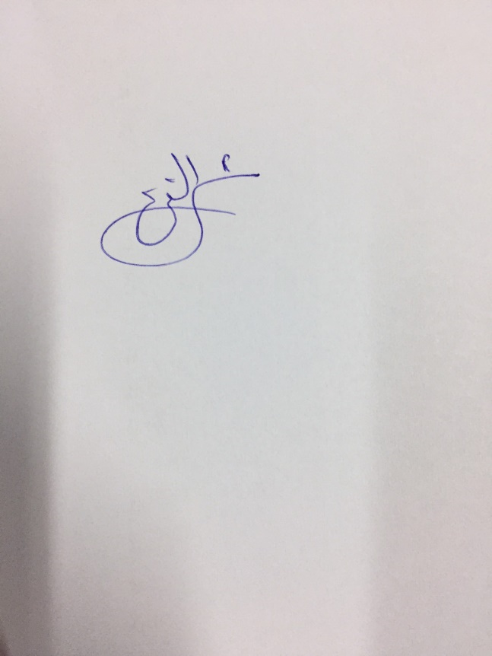
ประกาศ ณ วันที่ 27 กรกฎาคม 2564
(นายซัมสุดีน อาลีฮาซัน)
นายกองค์การบริหารส่วนตำบลน้ำดำ

